КИЇВСЬКИЙ НАЦІОНАЛЬНИЙ УНІВЕРСИТЕТ ІМЕНІ ТАРАСА ШЕВЧЕНКА

Спеціальність «Інформатика»

Звіт

Лабораторна робота №2

Тема : «Пролог»

Виконав

студент групи ТТП-3

Каплюк Владислав

Постановка задачі

Варіант №3.

Знайти всі “верхні піки” списку та їх позиції. Елемент списку є верхнім піком, якщо він більший за своїх наявних сусідів. Вважати, що список складається з різних елементів. Наприклад, у списку [5,4,2,8,3,1,6,9,5] верхні піки та їх позиції такі: (5,0), (8,3), (9,7).

Опис алгоритму

1. Вибрати індекси елементів які є локальними піками.
2. Створити пари (елемент, індекс) використовуючи масив індексів локальних максимумів

Опис роботи програми

find_indexes рекурсивно шукає елементи які є локальними піками та повертає їх індекси.

get_list створює список пар (element, index) за допомогою масиву індексів локальних максимумів.

Приклад роботи

Тест 1.

Список: [5,4,2,8,3,8,6,9,5,10]

Result = [(5, 0), (8, 3), (8, 5), (9, 7), (10, 9)]

Тест 2.

Список: [5,1,2,1,4]

Result = [(5, 0), (2, 2), (4, 4)]

Тест 3.

Список: [5,4,2,8,3,1,6,9,5]

Result = [(5, 0), (8, 3), (9, 7)]

Тест 4.

Список: [1,4,2,8,3,1,6,9,5]

Result = [(4, 1), (8, 3), (9, 7)]

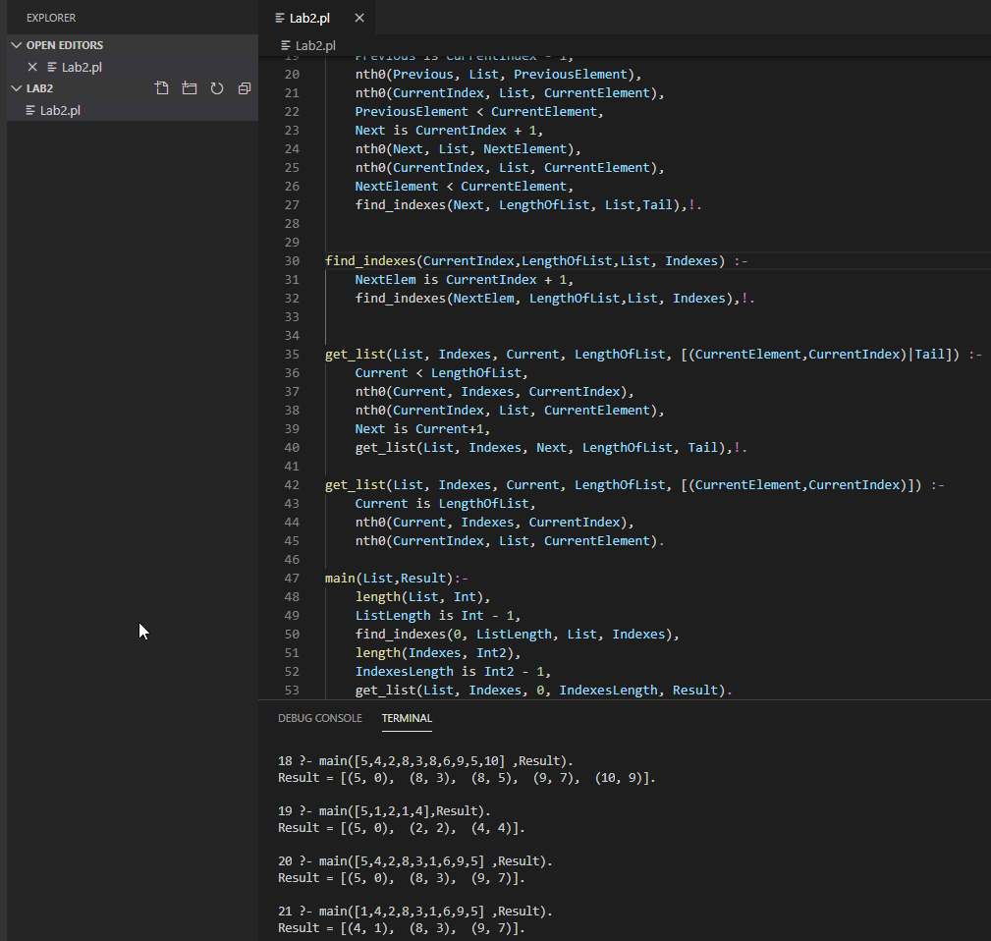

**Код програми**

find_indexes(CurrentIndex,LengthOfList, List,[CurrentIndex]) :-

    CurrentIndex is LengthOfList,

    Previous is CurrentIndex-1,

    nth0(Previous, List, PreviousElement),

    nth0(CurrentIndex, List, CurrentElement),

    PreviousElement < CurrentElement.

find_indexes(LengthOfList,LengthOfList, _,[]).

find_indexes(CurrentIndex,LengthOfList, List,[CurrentIndex|Tail]) :-

    CurrentIndex is 0,

    Next is CurrentIndex+1,

    nth0(Next, List, NextElement),

    nth0(CurrentIndex, List, CurrentElement),

    NextElement < CurrentElement,

    find_indexes(Next, LengthOfList, List,Tail),!.

find_indexes(CurrentIndex,LengthOfList, List,[CurrentIndex|Tail]) :-

    Previous is CurrentIndex - 1,

    nth0(Previous, List, PreviousElement),

    nth0(CurrentIndex, List, CurrentElement),

    PreviousElement < CurrentElement,

    Next is CurrentIndex + 1,

    nth0(Next, List, NextElement),

    nth0(CurrentIndex, List, CurrentElement),

    NextElement < CurrentElement,

    find_indexes(Next, LengthOfList, List,Tail),!.

find_indexes(CurrentIndex,LengthOfList,List, Indexes) :-

    NextElem is CurrentIndex + 1,

    find_indexes(NextElem, LengthOfList,List, Indexes),!.

get_list(List, Indexes, Current, LengthOfList, [(CurrentElement,CurrentIndex)|Tail]) :-

    Current < LengthOfList,

    nth0(Current, Indexes, CurrentIndex),

    nth0(CurrentIndex, List, CurrentElement),

    Next is Current+1,

    get_list(List, Indexes, Next, LengthOfList, Tail),!.

get_list(List, Indexes, Current, LengthOfList, [(CurrentElement,CurrentIndex)]) :-

    Current is LengthOfList,

    nth0(Current, Indexes, CurrentIndex),

    nth0(CurrentIndex, List, CurrentElement).

main(List,Result):-

    length(List, Int),

    ListLength is Int - 1,

    find_indexes(0, ListLength, List, Indexes),

    length(Indexes, Int2),

    IndexesLength is Int2 - 1,

    get_list(List, Indexes, 0, IndexesLength, Result).